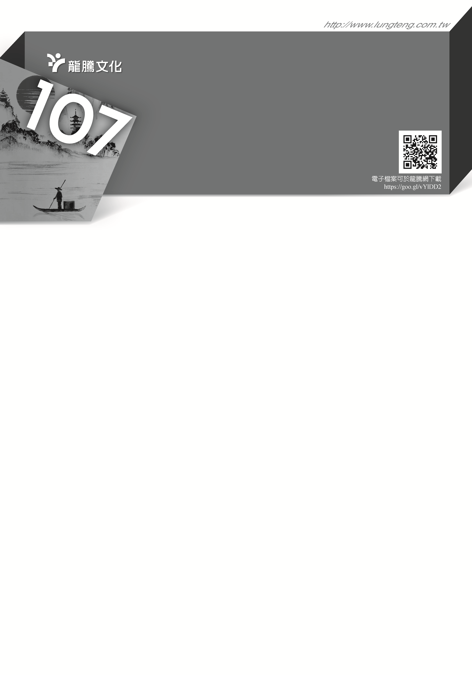
國文統測最前線
龍騰貼心服務，給您最精準的分析！!

大安高工／楊蕙瑜
107年統一入學測驗國文科考情分析
1
一、選擇題
今年的統測題目，應該會讓許多人眼睛為之一亮。因為在許多密密麻麻的文字裡，還夾雜了不少圖表，甚至是漫畫、時事及偶像入題，使題目更加生活化。整體而言，命題者企圖將閱讀的觸角向外延伸，並測驗學生是否真能學以致用，用心值得肯定。分析主要特色如下：
（一）試題偏重閱讀理解，且素材多元
綜觀全卷，與閱讀理解相關試題高達六成以上。並且，從105年開始，字音題消失，字形題皆援引自白話課文，這樣的出題方式已成為固定模式。國學連兩年以圖文呈現，課本文句考背後意涵情境，均需融會貫通，可知「背多分」考題已走入歷史。另外，閱讀題型亦不僅限於文字，生活中常見的表格、圖畫、情境也是重要的閱讀素材。
（二）文白比例大致平均，文白結合的題型增加且靈活
以第13～14題為例，結合了西方電影和卡通，與華人世界的文化相互比較。整個題組的字數不少，隱含的訊息亦多，對學生而言不容易作答。這樣的情境式命題從去年已見端倪，可預知將會是未來考測的趨勢。
（三）試題多以題組的方式呈現，測驗面向多元廣泛
舉例而言，第15～16題取材自鄭愁予〈編秋草〉與溫庭筠〈商山早行〉，此題組對學生而言較難，因新詩本身就不容易懂，再搭配古詩，實深具挑戰。第17～18題取材自明代祝允明與郎瑛的作品，內容同中有異，還插考了對偶的常識，頗具趣味。第19～20題則選自學生熟悉的《孟子》，搭配課文文句作為選項，並兼考倒裝。
（四）閱讀測驗取材跨領域，並體現「素養」概念
1. 就白話選文而言，第21～23題屬於自然文學，改寫自汪辰寧〈黃魚鴞的新年祈福〉及孫元勳、吳幸如《暗夜謎禽黃魚鴞》。題目從初步的檢索訊息，再搭配圖表，最後測驗思考與評價。第24～26題改寫自辜樹仁〈不賣燈泡，改賣「那道光」〉、〈荷蘭奇蹟，循環經濟〉，談及現今最重要的環境議題，具時代意義。而題目皆以概念為主，再搭配古文選項，不但可測出學生對文章本身的理解，具鑑別度，也能看出命題者希望從古典中挖掘現代意義的用心。第27～29題取材自楊澤〈古書比包包耐人玩味〉，教人以閱讀之道，亦側面寫出現代人的通病。白話文考題難度適中，在文意歸納外，延伸的辨析能力也很重要。
2. 文言選文部分，第30～32題為明代張岱〈菊海〉，測驗學生對公安派小品文的熟悉度，並搭配課文〈晚遊六橋待月記〉，測驗學生活用所學的能力。第33～35題，以宓子賤為主角，結合四格漫畫及文字敘述，彰顯宓子賤的治理方式，作為〈諫太宗十思疏〉中以儒家手段達到道家境界的實例。
3. 最後一個題組第36～38題，以〈大同與小康〉及陳祖為《儒家致善主義——現代的政治哲學重構》並置，希望學生站在課本的基礎，以所知判斷另一篇相關文章，是很有鑑別度的設計；雖然白話文字數稍多，但只要清楚〈大同與小康〉的理念，應不難作答。
（表一）107年國文科綜合測驗試題指標分析
測驗指標  年度題數 | 字形 | 字音 | 字詞義 | 句義 | 段意、  文意 | 語法 | 修辭 | 作者、  文化常識 | 應用文 | 成語  諺語 | 語文表達能力
106年 | 1 | 0 | 2 | 3 | 8 | 3 | 0 | 1 | 0 | 2 | 0
107年 | 1 | 0 | 1 | 1 | 10 | 3 | 0 | 2 | 0 | 1 | 1
由表一可見：段意、文意分析依然是考試重點，字音、修辭、應用文題型付之闕如。而語法題型，這幾年亦頗受命題者青睞。
（表二）107年統測國文試題古文題源一覽表
朝代 | 篇數 | 篇目
先秦 | 7 | 《荀子‧勸學》、屈原〈漁父〉、《戰國策‧馮諼客孟嘗君》、《孟子》、《禮記‧大同與小康》、《左傳‧燭之武退秦師》、《論語》
秦漢 | 4 | 李斯〈諫逐客書〉、司馬遷〈鴻門宴〉、劉向《說苑‧政理》、諸葛亮〈出師表〉
魏晉南北朝 | 3 | 曹丕《典論‧論文》、陶淵明〈桃花源記〉、王羲之〈蘭亭集序〉
唐宋 | 14 | 韓愈〈師說〉、柳宗元〈始得西山宴遊記〉、〈鞭賈〉、魏徵〈諫太宗十思疏〉、王昌齡〈出塞〉、溫庭筠〈商山早行〉、〈利州南渡〉、劉長卿〈長沙過賈誼宅〉、蘇軾〈赤壁賦〉、〈送安惇秀才失解西歸〉、司馬光〈訓儉示康〉、范仲淹〈岳陽樓記〉、蘇轍〈黃州快哉亭記〉、陸九淵〈讀書〉
元 | 1 | 王禎《農書》
明清 | 12 | 祝允明《前聞記》、郎瑛《七修類稿》、歸有光〈項脊軒志〉、袁宏道〈晚遊六橋待月記〉、張岱〈菊海〉、方苞〈左忠毅公軼事〉、劉鶚〈明湖居聽書〉、郁永河〈北投硫穴記〉、曹雪芹〈劉姥姥進大觀園〉、劉岩〈雜詩〉、顧炎武〈廉恥〉、連橫〈臺灣通史序〉
由表二可知，篇章的取材來看，亦能與課文緊密結合。古文共引用41篇，在38題題目中，白話題有17題，文言題有16題，文白綜合題有5題；朝代以唐宋最多，其次為明清。
二、寫作測驗
寫作測驗配合今年豐富的圖表特色，以四種態度作為思考主題。其實，現今教育現場中，多數學生只要求最低限度的「做了」、「做完」，而非以「做對」、「做好」為最高目標，小則個人，大至社會，實影響深遠。筆者認為這個題目，給了學生很好的反思。
寫作的謀篇布局，可從四者差別出發，分析採取四種方式的心態，進而探討「做對」、「做好」的價值與意義。記得一定要舉例說明，自己的、他人的皆可；文章宜由小見大，兩面論證。陳述只是「做了」、「做完」的後遺症或嚴重性，再道出「做對」、「做好」的積極意義與社會影響。只要有核心理念，應該不難發揮。
三、未來趨勢
今年題目字數依舊不少，文字量大是未來學生考試時必得面對的挑戰。而以閱讀理解為主的趨勢，再加上圖表、漫畫、情境，讓我們發現閱讀的面向可以多元又豐富，更揭示學生面對的將不再只是以文字構成的考題，還包括生活中各種閱讀素材。考題愈來愈靈活，學生除了要熟讀課文，還要靈活運用。因此，歸納統整和思辨評價的能力是很重要的。再者，題目以複雜的形式呈現，實考驗學生的耐心將題目完整看完，並以適當的速度答題，是拿到高分的關鍵。今年的題目，文白參照提高難度，有些題目不只要檢索訊息，還得具備相當的邏輯推理或思考判斷力，對學生而言應是較去年困難的。
另外，面對社會的許多現象，學生亦得時時關注，並有足夠的反思能力，而非對萬事萬物無感。如第7題、第27～29題及作文題，都在探討學生的生命選擇及態度。沒有核心理念或想法，理解只在皮毛，亦必將言之無物。
總結來說，國文看似包山包海，不易準備；但追根究柢，實是考驗一種程度與素養。以課本為底踏實學習，徹底了解，自然能培養出對文字的敏銳度與理解力。切勿好高騖遠、不求甚解，一味閱讀課外素材，只是建構了一棟地基不紮實的高樓，隨時都會倒塌。
107年統測國文考題剖析
B1表示龍騰高職第一冊選文；補1表示龍騰高職補充文選1選文
一、選擇題
1. 下列文句，何者用字完全正確？
(A)層層的葉子中間，零星地點綴著些白花，有嬝娜地開著的，有羞澀地打著朵兒的
(B)我越過田梗，迎向聆著鐵皮水壺的母親，她坐在父親腳旁，撥攏離土猶青的雜草
(C)胸中一時千頭萬續，五味雜沉，聽著金發伯那樣的笑聲，竟比哭聲更難令人承受
(D)蟬對季節的感觸，寫成一首抒情詩，牠們胸挹之中，似乎有許多豪情悲狀的故事
答案： A
解析： (A)朱自清〈荷塘月色〉B3 (B)梗→埂／聆→拎。阿盛〈火車與稻田〉B4 (C)續→緒／沉→陳。洪醒夫〈散戲〉B2 (D)挹→臆／狀→壯。簡媜〈夏之絕句〉B3。

2. 下列文句中的「當下」，何者用法最恰當？
(A)他接過三十年前的照片，當下悲喜交織，不知該說什麼
(B)餐廳受到流言影響，整個供餐時間當下，始終無人上門
(C)那些遊覽車陸陸續續在當下到站，將旅客分批送往機場
(D)為期三個月的特展佳評如潮，參觀當下的民眾從未間斷
答案： A
解析： 「當下」意謂「立刻、即刻」。故選(A)。

3. 閱讀下文，推斷□□□□內最適合填入的詞語依序為何？
瓷器的注漿、整形接件、窯燒、施釉，各個程序都是令人□□□□的關卡，只要一個小細節不到位，便會□□□□。這些成功率不及一成的作品除了要繼承符合品牌價值的基因，更要具備無可取代的極致美感，方能在市場中□□□□，流傳久遠。（改寫自何秀玲〈瓷器熔古鑄今挑戰工藝極限〉）
(A)用心良苦／功虧一簣／平分秋色
(B)用心良苦／瑕不掩瑜／脫穎而出
(C)心驚膽戰／瑕不掩瑜／平分秋色
(D)心驚膽戰／功虧一簣／脫穎而出
答案： D
解析： 由文中「成功率不及一成」、「極致美感」可知，每個程序都要非常細心才能達到完美的境地。故第一處的□□□□應填「心驚膽戰」，表示在製作過程中的謹慎仔細。第二處應填「功虧一簣」以呼應「只要一個小細節不到位」。最後，由「無可取代的極致美感」可知，應填「脫穎而出」。

4. 下列文句中的「即」，何者與「可望而不可即」的「即」意義最接近？
(A)余攬衣「即」穴旁視之，聞怒雷震蕩地底，而驚濤與沸鼎聲間之
(B)翡冷翠稱為文藝復興搖籃之地，「即」因這個地方人文薈萃，人才輩出
(C)及郡下，詣太守，說如此。太守「即」遣人隨其往，尋向所誌，遂迷不復得路
(D)像放那東洋煙火，一個彈子上天，隨化作千百道五色火光，縱橫散亂。這一聲飛起，「即」有無限聲音，俱來並發
答案： A
解析： 題幹：「即」為「靠近」之意 (A)靠近。語譯：我提起衣衫靠近洞穴旁觀看，聽到有如怒雷的聲音在地底下震蕩，又像猛烈的風浪聲和鍋子沸騰的聲音相交錯。郁永河〈北投硫穴記〉 (B)便是。林文月〈翡冷翠在下雨〉 (C)立刻。語譯：到武陵郡城中，就去晉見太守，報告這次的遭遇。太守立刻派人隨他前往，漁夫沿河尋找先前所做的標記，竟迷失而再也找不著那條路了。陶淵明〈桃花源記〉B1 (D)就。劉鶚〈明湖居聽書〉補2。

5. 下列畫底線的措詞口吻，何者向言談的對方表示恭敬之意？
(A)（將士）或勸以少休，公曰：「吾上恐負朝廷，下恐愧吾師也。」
(B)樊噲曰：「今日之事何如？」良（張良）曰：「甚急！今者項莊拔劍舞，其意常在沛公也。」
(C)（燭之武）見秦伯，曰：「秦、晉圍鄭，鄭既知亡矣。若亡鄭而有益於君，敢以煩執事。」
(D)馮諼誡孟嘗君曰：「願請先王之祭器，立宗廟於薛。」廟成，還報孟嘗君曰：「三窟已就，君姑高枕為樂矣！」
答案： C
解析： (A)直述口吻，回答將士的問題。語譯：（將士）有人勸史公要稍作休息，史公說：「我只怕對上辜負了朝廷，對下愧對了我的老師啊。」方苞〈左忠毅公軼事〉B3 (B)直述口吻，陳述項莊舞劍的目標在沛公。語譯：樊噲問說：「目前的情況如何？」張良說：「非常危急！現在項莊拔劍起舞，他的用意是在取沛公的性命。」司馬遷〈鴻門宴〉B6 (C)恭敬口吻。執事，敬詞，本指左右辦事的人，此指秦穆公。古時在對話或書信中，為了表示尊敬，稱對方為執事。語譯：（燭之武）拜見秦穆公，說：「秦國、晉國圍攻鄭國，鄭國已經知道要滅亡了。如果滅掉鄭國對秦國有利，那就麻煩您來攻打吧。《左傳‧燭之武退秦師》B4 (D)直述口吻，意謂孟嘗君可高枕無憂。語譯：馮諼又告誡孟嘗君說：「希望您向齊王請求，將先王傳下來的祭器，賞賜給您，在薛地建立宗廟。」宗廟建成了之後，馮諼回來報告孟嘗君說：「三個棲身之所都已安排好了，您暫且可以高枕無憂了！」《戰國策‧馮諼客孟嘗君》B5。

6. 下列畫底線處，何者是為了達到對話目的而使用推測語氣？
(A)「唉！汝不曉得他的厲害，汝還未嘗到他青草膏的滋味。」那有年紀的嘲笑地說。「什麼？做官的就可任意凌辱人民嗎？」參（秦得參）說
(B)劉姥姥因見窗下案上設著筆硯，又見書架上磊著滿滿的書，劉姥姥道：「這必定是那位哥兒的書房了？」賈母笑指黛玉道：「這是我這外孫女兒的屋子。」
(C)陳嫂越梳越沒勁兒，不久就辭工不來了，我還清清楚楚地聽見她對劉嫂說：「這麼老古董的鄉下太太，梳什麼包梳頭呢？」我都氣哭了，可是不敢告訴母親
(D)旁人便又問道，「孔乙己，你當真認識字麼？」孔乙己看著問他的人，顯出不屑置辯的神氣。他們便接著說道，「你怎的連半個秀才也撈不到呢？」孔乙己立刻顯出頹唐不安模樣
答案： Ｂ
解析： (A)反詰語氣，表達對日本警察的不滿。賴和〈一桿「稱仔」〉B5 (B)推測語氣。劉姥姥以書架上滿滿的書，推測房間的主人。使用推測語氣是為了和賈母產生對話。曹雪芹〈劉姥姥進大觀園〉B4 (C)反詰、反諷語氣。意謂鄉下太太不需要梳包梳頭。琦君〈髻〉 (D)嘲諷語氣。諷刺孔乙己是萬年童生，連個秀才也考不到。魯迅〈孔乙己〉。B4。

7. 依據下文，作者認為五月天能在哪兩者之間維持平衡？
有很多個人風格強烈的藝術家，創作很主觀，並不考慮大眾品味；流行藝術則以作出能讓大眾喜歡的作品為目標。五月天出道以來，歌詞主題不是愛情就是勵志，樂曲不是抒情就是輕快的搖滾，一直緊扣青少年的口味。像這樣市場走向的樂團，很容易陷進被市場左右的險境，但他們對創作有很高的自覺，一首歌寫出來，就能成功引領歌迷，所以可以在這條鋼索上維持平衡，往他們想去的地方前進。（改寫自成英姝〈貼身聽看五月天〉）
(A)抒情曲風、搖滾曲風
(B)回顧經典、超越前衛
(C)保持自我、迎合市場
(D)成年人品味、青少年品味
答案： C
解析： (C)由「一直緊扣青少年的口味」、「對創作有很高的自覺」、「往他們想去的地方前進」可知，作者認為五月天的創作既受市場喜愛，又能保有自己的風格。

8. 依據下文，何者符合作者對「花市」的看法？
花市往往讓我聯想起古代的牛市馬市，喧喝聲中，頗有一種英雄末路的感慨，美與尊嚴，在這種地方沒有任何意義，這是人間的真正不堪。所以我寧願多走些路，到山裡去，感受竹木迎風撫雲的胸襟與氣度，或是路旁一草一瓣的自然搖曳。但有時不免還是在花市裡流連一番，與商賈市香買美，而我也因此想到了每個人原本何嘗不是一株軒昂奇卉，但在這樣的世代裡，誰又不是擠在狹小的攤位上，卑微地待價而沽？（改寫自徐國能〈花市〉）
(A)花市與牛市馬市相較，稍具美與尊嚴
(B)花木一旦成為商品，便失去自我價值
(C)迎風撫雲宜往山林，賞花則宜至花市
(D)花市的花唯競爭始得芳香，人才亦然
答案： B
解析： (A)由「花市往往讓我聯想起古代的牛市馬市，喧喝聲中，頗有一種英雄末路的感慨，美與尊嚴，在這種地方沒有任何意義」可知，花市與牛市馬市同樣不具美與尊嚴 (C)從「美與尊嚴，在這種地方（花市）沒有任何意義」可見花市沒有美可言，故不應於此賞花 (D)由「美與尊嚴，在這種地方沒有任何意義」、「這是人間的真正不堪」可知，作者認為花市中的花並不美，因此他寧可到山裡賞花，花香應該在山中才有，而非在花市裡。

9. 依據下文，下列何者符合作者的想法？
宇宙從何而來？它為什麼、並如何開始？它有末日嗎？這些是大家都感興趣的問題，卻只有極少數的專家能掌握解釋這些問題所需的數學。不過，關於宇宙起源的基本概念，其實可以離開數學，以一種未受過科學訓練的人也能理解的方式來陳述。有人告訴我，我放在書中的每一個方程式都會讓銷售量減半，然而，我終究用了愛因斯坦著名的E＝MC²，希望這麼做沒嚇跑一半我的潛在讀者。（改寫自史蒂芬‧霍金《時間簡史》書前謝辭）
(A)為提高銷售量，特地選擇宇宙問題為寫作內容
(B)今日探討宇宙問題，很難忽視愛因斯坦的理論
(C)透過本書，可讓一般讀者學會專家數學的演算
(D)本書並非為專家而寫，故將少掉一半的銷售量
答案： B
解析： 本段文字敘述宇宙起源的問題是大家所感興趣的，也可以不經由數學來陳述。作者亦清楚只要多放一個方程式，就會把讀者嚇跑；卻還是希望引用愛因斯坦的理論。可見作者認為探討宇宙的問題，是無法忽視愛因斯坦的理論的。故選(B)。

10. 依據下文，下列敘述何者正確？
市之鬻鞭者，人問之，其賈宜五十，必曰五萬。復之以五十，則伏而笑；以五百，則小怒；五千，則大怒；必以五萬而後可。有富者子，適市買鞭，出五萬，持以誇余。（柳宗元〈鞭賈〉）
(A)商人因富者子出價極高，遂忍痛割愛
(B)商人因富者子出價反覆，乃出言嘲諷
(C)富者子不慎損毀貨品，情願照價賠償
(D)富者子不識貨品價值，仍出高價購買
答案： D
解析： 題幹語譯：市場中有一個賣鞭子的人，別人問價，鞭子應該是五十，他卻說要五萬。還價五十，他就假裝笑彎了腰；還價五百，就假裝有點惱火；還價五千，就大怒；必定要五萬的價錢才賣。有一個富家子，到市場買鞭子，出價五萬，買回來之後向我誇耀 (D)本文敘述賣鞭者將鞭子低價高賣。

11. 下列甲、乙兩朵文字雲由兩本經典製成，書中使用次數越多的字，字體越大，則這兩本經典依序應是：
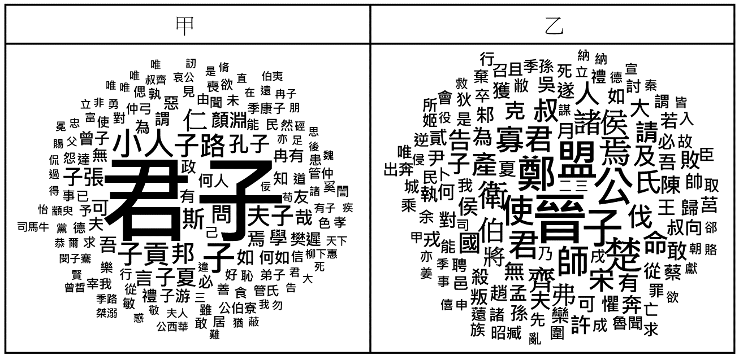
(A)論語／左傳
(B)論語／荀子
(C)孟子／左傳
(D)孟子／荀子

答案： A
解析： (A)由「君子」、「小人」、「子路」、「顏淵」可知，甲為《論語》／由「晉」、「鄭」、「衛」、「子產」可知，乙應為記錄春秋時代的《左傳》。

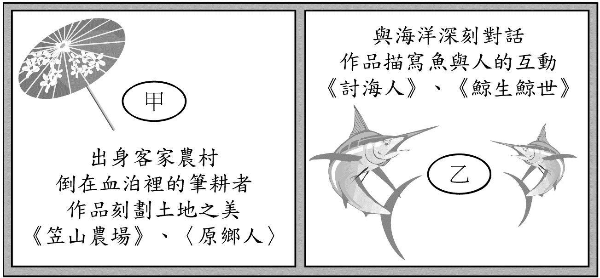
12. 某款手機遊戲的寵物會為主人寄回旅行途中的景點明信片。下圖是牠途經臺灣文學名人堂所寄回的明信片，請推斷甲、乙依序是哪兩位作家？
(A)賴和／陳列
(B)賴和／廖鴻基
(C)鍾理和／陳列
(D)鍾理和／廖鴻基

答案： Ｄ
解析： 由「倒在血泊裡的筆耕者」、《笠山農場》、〈原鄉人〉可知甲為鍾理和／由「海洋」、《討海人》、《鯨生鯨世》可知乙為廖鴻基。

▲ 閱讀下表，回答第13－14題
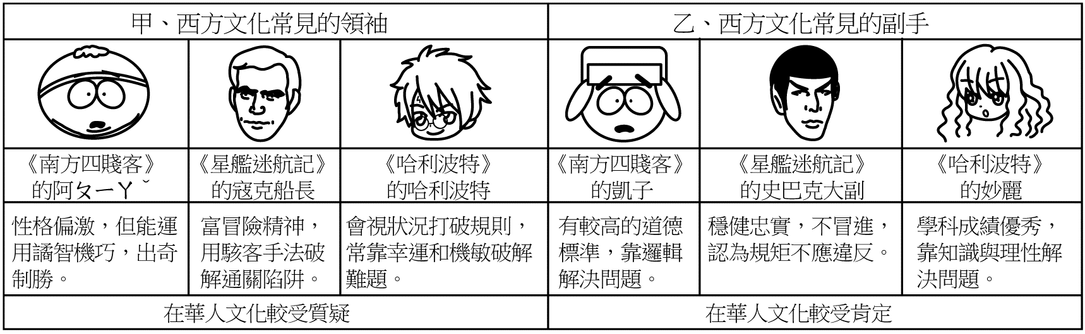

13. 下列推論，何者最符合上表的訊息？
(A)甲型人物嚴守「惟仁惟孝，義勇奉公，以發揚種性」的信念
(B)乙型人物常給人「為機變之巧者，無所用恥焉」的印象
(C)西方文化的領袖較缺乏華人文化普遍接受的性格特質
(D)西方文化強調領袖獨尊，華人文化重視副手輔佐
答案： C
解析： 由圖表可知，甲型人物應該具有「勇於冒險」、「較不按照常規處理事情」、「機靈善於變通」的特質，在華人文化較受質疑。而乙型人物應具有「中規中矩」、「腳踏實地」、「道德感強」的特質，在華人文化較受肯定。故選(C) (A)應為乙型人物特質。語譯：要仁愛孝順，要見義勇為，要奉公守法，發揚我們的民族性。連橫〈臺灣通史序〉B5 (B)應為甲型人物特質。語譯：那些巧用機心變詐的人，羞恥心對他是用不上的。顧炎武〈廉恥〉B2 (D)西方文化與華人文化並無特別重視領袖獨尊或副手輔佐。而是西方文化常見領袖與副手的特質，與華人文化所肯定以及質疑的恰好相反。
14. 某位老師從《西遊記》找出「孫悟空、沙僧」做為「概略形象上最接近甲、乙兩型」的一組人物，並提供下列①、②、③、④引導同學深入探究。依據選項表上端的提問，哪個選項是最恰當的研判？
① 孫悟空從水簾洞返回，想先洗浴，豬八戒不解，孫悟空說：「這幾日弄得身上有些妖精氣了。師父是個愛乾淨的，恐怕嫌我。」
② 唐僧想讓人復生，孫悟空乾脆找太上老君：「既然曉得老孫的手段，快把金丹拿出來，與我四六分分，還是你的造化哩！不然，就送你個皮笊籬，一撈個罄盡！」
③ 唐僧被捉，孫悟空、豬八戒提議散伙，沙僧說：「今日到此，一旦俱休，說出這等各尋頭路的話來，可不違了菩薩的善果，壞了自己的德行。」
④ 唐僧思鄉，孫悟空勸他勿憂，沙僧也對抱怨路遠的豬八戒說：「莫胡談！只管跟著大哥走，只把工夫捱他，終須有個到之之日。」
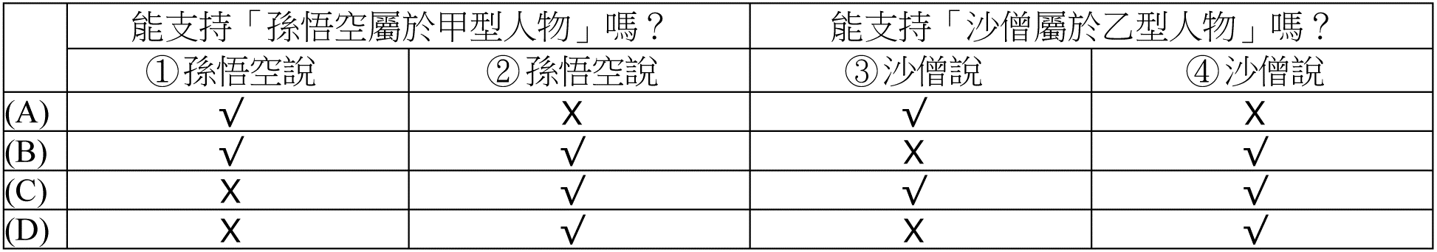
答案： C
解析： 由①可知，孫悟空很在乎師父對自己的看法，深怕師父嫌棄，所以想辦法要給師父好印象，因此不符合甲型人物的特質。而由②的敘述可知，孫悟空為達目的，不惜威脅太上老君，因此符合甲型人物「機靈善於變通」、「較不按照常規處理事情」的特質。由③可知，沙僧重視的是「德行」一事，符合乙型人物「道德感強」的特質。而由④可知，沙僧認為「只把工夫捱他」，一定能到達終點，符合乙型人物「中規中矩」、「腳踏實地」的特質。故選(C)。

▲ 閱讀下文，回答第15－16題
甲、試看，編織秋的晨與夜／像芒草的葉籜／編織那左與右，製一雙趕路的鞋子／看哪，那穿看晨與夜的，趕路的雁來了／我猜想，那雁的記憶／多是寒了的，與暑了的追迫（鄭愁予〈編秋草〉）
乙、晨起動征鐸，客行悲故鄉。雞聲茅店月，人跡板橋霜。槲葉落山路，枳花明驛牆。因思杜陵夢，鳧雁滿回塘。（溫庭筠〈商山早行〉）
芒草的葉籜：芒草的莖上包覆的部分，韌性強，常用來編織。
語譯： 黎明起床，車馬的鈴鐸已震動；一路遠行，遊子不禁悲傷地思念起故鄉。雞聲嘹亮，茅草店沐浴著曉月的餘輝；足跡依稀，木板橋覆蓋著早春的寒霜。枯敗的槲葉，落滿了荒山的野路；淡白的枳花，鮮豔地開放在驛站的泥牆上。因而想起昨夜夢見杜陵的美好情景：一群群鴨和雁，正在岸邊彎曲的湖塘裡嬉戲。

15. 甲、乙二詩共同述及的內容為何？
(A)江山如故 (B)旅途奔波 (C)世態炎涼 (D)黃粱一夢
答案： B
解析： (B)由甲詩的「製一雙趕路的鞋子」、「趕路的雁來了」、乙詩的「晨起動征鐸」可推知，兩詩共同述及的內容為「旅途奔波」。

16. 下列關於甲、乙詩句的解釋，何者最符合詩意？
(A)甲詩「多是寒了的，與暑了的追迫」意謂回憶冰消瓦解
(B)乙詩「雞聲茅店月，人跡板橋霜」暗指旅人清晨趕路
(C)甲詩的「葉籜」和乙詩的「落葉」皆比喻腸枯思竭
(D)甲、乙二詩的「雁」，詩人皆以之自比籠中之鳥
答案： B
解析： (A)雁為一種候鳥，因此「多是寒了的，與暑了的追迫」應指雁在季節轉換時，南來北往的回憶 (C)甲詩的「葉籜」僅指編草鞋的材料；乙詩的「落葉」僅是作者趕路途中所看到的景色 (D)並無此意。
▲ 閱讀下文，回答第17－18題
甲、太祖皇帝一日閱遠方驛夫，見一小兒在其中，問之，兒對曰：「臣父當此役，近日死，臣代役耳。」上曰：「你幾歲？」兒對曰：「七歲。」上曰：「能作對麼？」兒對曰：「能。」上曰：「七歲孩兒當馬驛」，即應聲云：「 」。上大喜，蠲其役。(祝允明《前聞記》)
乙、太祖常微行，遇一監生，同飲於酒家，奈坐已滿，回觀惟有土神之几，太祖遂移神於地曰：「且讓我。」因對飲，問生曰：「何處人？」生曰：「重慶。」帝因出對曰：「千里為重，重水重山重慶府」，生對：「一人成大，大邦大國大明君」。帝甚喜，散後，酒主復移土神上坐。是夜夢神曰：「皇帝命我不可上坐。」方疑之，則聞朝廷召昨日飲酒監生與官矣，然後知太祖焉。故今天下土地多坐於下。(郎瑛《七修類稿》)
語譯：
甲、太祖皇帝有一天視察驛站的差吏，看到一個小孩在裡面，就問他，小孩回答：「我父親擔任這個工作，最近過世，所以我來代替他。」皇帝問：「你幾歲？」小孩回答：「七歲。」皇帝問：「能作對子嗎？」小孩回答：「能。」皇帝說：「七歲孩兒當馬驛」小孩立刻回應：「萬年天子坐龍庭」。皇帝大喜，於是免除他的勞役。
乙、太祖經常微服出巡，有一次遇到一個監生，一同在酒家喝酒，無奈沒有位子，回頭只看到土神的桌子，太祖便將土神移到地上說：「暫且讓我一下。」於是與監生對飲，問監生說：「你是哪裡人？」監生回答：「重慶。」皇帝於是出對子說：「千里為重，重水重山重慶府」，監生對：「一人成大，大邦大國大明君」。皇帝很高興，喝完酒後，酒店主人又將土神放回去。當天夜裡酒店主人便夢到土神，說：「皇帝叫我不能上坐。」正疑惑時，就聽聞朝廷聘召昨天與皇帝喝酒的監生，給了他一個官職，然後才知道那個人是太祖。所以到了現在，土神多坐在地上。

17. 依據對聯原則與故事情境，甲文 內小兒所對的下聯應是：
(A)萬年天子坐龍庭 (B)萬里長征人未還 (C)萬頃江田一鷺飛 (D)萬古惟留楚客悲
答案： A
解析： (A)以對聯原則（詞性相同、平仄相對）判斷，「七歲孩兒」應對「萬年天子」；「當馬驛」對「坐龍庭」。而由「上大喜」可知，「萬年天子坐龍庭」最能讓皇帝開心 (B)感嘆戰爭使無數男兒戰死沙場。語譯：離家萬里長征的將士們，至今尚未回來。王昌齡〈出塞〉 (C)寫江邊景色。語譯：水田萬頃，一隻白鷺掠空孤飛。溫庭筠〈利州南渡〉 (D)同情賈誼懷才不遇的遭遇。語譯：萬古以來，只留下你客居楚地時的悲哀。劉長卿〈長沙過賈誼宅〉。

18. 依據上文，下列敘述何者錯誤？
(A)甲文小兒與乙文監生在應答時，均不知太祖的真實身分
(B)甲、乙二文的太祖，均因欣賞能對出佳聯者而施予恩典
(C)乙文的對聯巧妙運用合字（千＋里＝重，一＋人＝大）開展句意
(D)乙文的土神敬畏皇帝，故託夢給酒家主人，表示不敢復坐於原處
答案： A
解析： (A)甲文由「臣父當此役」可知，小兒應知對方為皇帝。
ˉ
▲ 閱讀下文，回答第19－20題
弈秋，通國之善弈者也。使弈秋誨二人弈，其一人專心致志，惟弈秋之為聽；一人雖聽之，一心以為有鴻鵠將至，思援弓繳而射之，雖與之俱學，弗若之矣。為是其智弗若與？曰：非然也。(《孟子•告子上》) 繳：生絲繩，可用以繫矢而射。
語譯： 弈秋，是全國最善下棋的能手。他教兩個徒弟下棋，其中一個專心致志，只聽弈秋的指導；另一個卻老是盼著有大天鵝飛來，準備用箭射鵝，兩個人雖然一起向弈秋學棋，然而後者的成績卻差得很遠。是他的智力比不上前者嗎？回答：不是。（是由於專心的程度不同啊！）
19. 下列文句，何者最接近上文的主旨？
(A)常人貴遠賤近，向聲背實
(B)聞道有先後，術業有專攻
(C)目不能兩視而明，耳不能兩聽而聰
(D)安能以皓皓之白，而蒙世俗之塵埃乎
答案： C
解析： 本段文字旨在強調專心的重要，故選(C) (A)意謂一般人重視古代，崇尚虛名。語譯：一般人推崇古代而輕賤當今的事物，崇尚虛名而背離實情。曹丕《典論‧論文》B5 (B)敘述從師習道的基本觀念。語譯：理解道理有先後的分別，或學問、技藝各有專長。韓愈〈師說〉B1 (C)強調專心的重要。語譯：眼睛無法同時看兩個目標，而能看得清楚；耳朵無法同時聽兩種聲音，而能聽得清楚。《荀子‧勸學》B5 (D)表明不願同流合汙。語譯：怎麼能讓無瑕的潔白，蒙上世俗的塵埃呢？屈原〈漁父〉B5。

20. 「惟弈秋之為聽」意謂「惟聽弈秋」，但書寫時將「弈秋」移到動詞「聽」的前面。下列畫底線的文句，何者也有相同的表意方式？
(A)百年老屋，塵泥滲漉，雨澤下注
(B)近世寇萊公豪侈冠一時，然以功業大，人莫之非
(C)傾壺而醉，醉則更相枕以臥，臥而夢，意有所極，夢亦同趣
(D)暮春之初，會於會稽山陰之蘭亭，修禊事也，群賢畢至，少長咸集
答案： B
解析： 題幹：使用了「倒裝」修辭，將「弈秋」（受詞）提到前面，而「聽」（動詞）放最後 (A)「雨澤」（主詞）在前，「注」（動詞）在後，故無倒裝。語譯：這是一座一百多年的老房子，屋頂的塵埃、泥土順著雨水從縫隙中漏下來，下大雨時雨水向下流瀉。歸有光〈項脊軒志〉B3 (B)「之」（受詞）在前，「非」（動詞）在後，使用了倒裝。語譯：近代寇萊公的生活豪華奢侈，超越了當代，但是因為功業太大，別人不敢批評他。司馬光〈訓儉示康〉B2 (C)「夢」（主詞）在前，「趣」（動詞）在後，故無倒裝。語譯：喝盡壺中的酒而醉。醉了就互相枕靠在對方身上而躺臥。一躺下就睡著作夢，心裡想到那裡，睡夢中也到那裡。柳宗元〈始得西山宴遊記〉B4 (D)「少長」（主詞）在前，「集」（動詞）在後，故無倒裝。語譯：春天三月初，我們聚集在會稽郡山陰縣的蘭亭，在水岸舉行禊禮。賢士名流們全到了，不論老少皆聚在一起。王羲之〈蘭亭集序〉B6。

▲ 閱讀下文，回答第21－23題
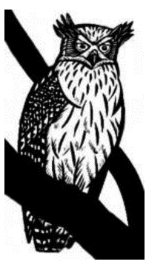
一月底，跟隨無線電訊號來到溪邊的山腰，大約傍晚6點，濃密枝叢中傳來的「嗚呼……」透露令人驚喜的秘密——原來，我們追蹤的母黃魚鴞是有夫之婦！在人們準備迎接農曆新年的同時，黃魚鴞夫婦也為了新生命而忙碌。
全世界逐水而居的魚鴞只有7種，其中4種住在亞洲。黃魚鴞雖是臺灣體型最大的貓頭鷹，但比起亞洲魚鴞的大哥大——毛腳魚鴞仍矮上一個頭。一個黃魚鴞家庭所需的溪段長達5～8公里，且周邊要有廣大的原始林方能維生。藏身隱祕加上分佈密度低，無怪乎牠們是臺灣目前最晚被發現的留鳥。
黃魚鴞 。低沉的「嗚呼……」是最常聽到的叫聲，由公鳥先鳴，母鳥隨即附和。另一種常聽到的叫聲則在巢樹邊。完成配對的母鳥約在二月底產卵，入夜後的低溫使母鳥必須寸步不離的孵卵，甚至長達40個小時窩在巢中，以確保辛苦誕育的小生命不致失溫死亡。因此，當公鳥在巢位附近「嗚呼……」，母鳥便發出音頻2000～6000Hz的長哨音「咻……」，似乎在告訴公鳥「餓啊！」那一年，是我們首次完整觀察黃魚鴞的育雛過程，許多夜裡按牠們的習性日入而作，守在巢樹附近熄燈聽著猶如沖天炮的「咻……」，偷偷記錄牠們的一點一滴。
黃魚鴞位在溪流食物鏈的頂層，故能反映棲地環境的健康與否。日本北海道的毛腳魚鴞被
阿依努族奉為守護神，其實，臺灣的黃魚鴞也一直在每年春節施放沖天炮，默默為我們的生態環境祈福。（改寫自汪辰寧〈黃魚鴞的新年祈福〉；孫元勳、吳幸如《暗夜謎禽黃魚鴞》）
21. 依據上文，下列關於黃魚鴞的敘述，何者正確？
(A)是亞洲最大型的貓頭鷹 (B)每年冬季飛至臺灣棲息
(C)公鳥與母鳥會輪流孵雛 (D)以溪流為主要獵食場所
答案： D
解析： (A)「黃魚鴞雖是臺灣體型最大的貓頭鷹，但比起亞洲魚鴞的大哥大——毛腳魚鴞仍矮上一個頭」可知為非 (B)由「牠們是臺灣目前最晚被發現的留鳥（終年棲息於一個地區，不隨季節變化遷徙的鳥類）」可知，黃魚鴞並非僅冬季才至臺灣棲息的候鳥 (C)由「入夜後的低溫使母鳥必須寸步不離的孵卵，甚至長達40個小時窩在巢中」可知，只有母鳥會孵雛 (D)由「一個黃魚鴞家庭所需的溪段長達5～8公里，且周邊要有廣大的原始林方能維生」可知，黃魚鴞以溪流為主要獵食場所。

22. 若依上文與右圖，敘寫 內的文字，何者最為貼切？
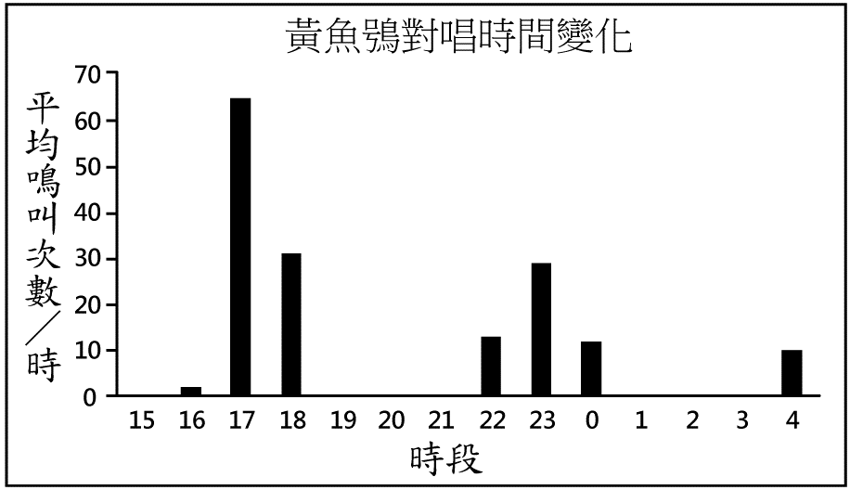
(A)夜晚活動，日出後以頻繁的鳴唱準備進入夢鄉
(B)夜晚安眠，日出時以頻繁的鳴唱揭開活動序幕
(C)白天活動，半夜後以頻繁的鳴唱準備進入夢鄉
(D)白天安眠，黃昏時以頻繁的鳴唱揭開活動序幕

答案： D
解析： 由右圖可知，黃魚鴞從傍晚5點開始，才有頻繁的鳴叫，故(A)可刪；而晚上10點到12點的鳴叫次數亦不少，可知夜晚並非處於安眠，(B)亦可刪。再配合文中所述「大約傍晚6點，濃密枝叢中傳來的『嗚呼……』」，以及「許多夜裡按牠們的習性日入而作」，可推知黃魚鴞夜晚活動，(C)可刪，答案為(D)。

23. 生態寫作中，作者有時會「運用想像，將個人的情感投射於動物身上，讓動物也彷彿對自然環境有所關懷」。在上文中，何者最符合這樣的表現手法？
(A)黃魚鴞在每年春節施放沖天炮為生態祈福
(B)黃魚鴞家庭需要5～8公里的溪段維持生活
(C)母黃魚鴞的「嗚呼……」透露牠是有夫之婦
(D)母黃魚鴞的「咻……」意在告訴公鳥「餓啊」
答案： A
解析： (A)「為生態祈福」即是一種對自然環境的關懷。

▲ 閱讀下文，回答第24－26題
荷蘭第一大企業飛利浦集團在2011年推出「Pay per Lux」的創新服務，不賣燈泡而賣照明時數。荷蘭最大的史基浦機場和飛利浦簽了一份15年的合約，機場裡3700個LED燈具的管理和維修全由飛利浦包辦，機場只需要每月支付定額服務費。
「當產品所有權回到廠商身上，很多行為會跟著改變」，協助設計這項服務的歐洲循環經濟先驅勞爾(Thomas Rau)指出，因為服務費是固定的，飛利浦便會希望維修或汰換次數愈少愈好。為了達到這個目的，飛利浦重新設計了LED燈泡，把容易故障的驅動器移到燈泡外側，壞了，只要更換驅動器，不必丟掉整個燈泡。此外也對廢品回收更為積極，因為回收再利用可以降低成本。機場方面，則因為有飛利浦代為維護照明設備，電力消耗只有過去的一半，既省錢又減少碳排放。
不同於以往「開採原物料→加工製成產品→使用後丟棄」的「搖籃到墳墓」線性經濟，循環經濟透過資源再生，讓整個系統盡可能不產生廢棄物，實踐「搖籃到搖籃」(Cradle to Cradle)的理念。例如台積電的清洗製程，一年會產生6.2萬噸的廢硫酸，但與另一道製程產生的含氨氮廢水一起處理，便產生硫酸銨，再送到化工廠製成工業用氨水，供應給需要的業者。未來，台積電希望將廢硫酸全部純化，回收到晶圓廠製程使用。（改寫自辜樹仁〈不賣燈泡，改賣「那道光」〉、〈荷蘭奇蹟，循環經濟〉）
24. 依據上文，何者是飛利浦與台積電實踐循環經濟的共同點？
(A)以互補或互利方式達成產業合作
(B)選用生物可分解的原料製成產品
(C)推動「不賣產品，改賣服務」的新模式
(D)縮短產品的壽命以利盡速回歸生態循環
答案： A
解析： (A)飛利浦和荷蘭史基浦機場合作，燈具由飛利浦管理、維持和回收，機場只需付服務費。而台積電的廢硫酸，可與含氨氮廢水一起處理，再送到化工廠製成工業用氨水，供應給需要的業者；以及未來台積電希望將廢硫酸純化後，回收到晶圓廠使用。由此可知，兩者的共同點在以互補或互利方式達成產業合作。

25. 依據上文，何者符合「搖籃到搖籃」的核心理念？
(A)家庭所需的智慧科技 (B)物慾最低的生活開銷
(C)零廢棄物的產業模式 (D)無垃圾桶的街道景觀
答案： C
解析： 「搖籃到搖籃」意謂「資源再生」、「盡可能不產生廢棄物」，故選(C)。

26. 下列文句，何者顯現古人對資源循環利用的重視？
(A)善畜養者，必有愛重之心；有愛重之心，必無慢易之意
(B)為農者，必儲糞朽以糞之，則地力常新壯，而收穫不減
(C)泰山不讓土壤，故能成其大；河海不擇細流，故能就其深
(D)惟江上之清風，與山間之明月，耳得之而為聲，目遇之而成色，取之無禁，用之不竭
答案： B
解析： (A)敘述畜養動物的態度。語譯：善於畜養（牛）的人，必定擁有愛護牠、重視牠的心；有愛護牠、重視牠的心，必定不會有怠慢牠、輕視牠的態度。王禎《農書‧畜養篇第十四》 (B)強調資源再利用的重要。語譯：擔任農夫的人，必定儲存糞便肥料以灌溉農作物，這樣土地就會常保肥沃，而農作物的產量不會減少。王禎《農書‧糞壤篇第八》 (C)強調有容乃大的重要。語譯：泰山不捨棄土壤，所以能成就它的高大；河海不挑揀細流，所以能成就它的深廣。李斯〈諫逐客書〉B4 (D)意謂唯有大自然的一切，是取之不禁，用之不竭的，也只有心境坦然豁達方能享受。語譯：只有江上的清風，耳朵聽到了就成為悅耳的聲音，與山中的明月，眼睛看見了就成為優美的景色，取用它無人禁止、享用它也不愁匱乏。蘇軾〈赤壁賦〉B4。

▲ 閱讀下文，回答第27－29題
我已記不起，從哪天開始才明白，書其實永遠買不完，也讀不完。也忘了又是從哪一朝一夕起，不單單渾不思改弦更轍，反而從之前的「漸悟」翻然「頓悟」：事已如此，何妨繼續任著性子，把書買回家，當它是最特別的「室友」，朝夕相對，而不試圖徹底「消化」那一落落、一排排，往往只讀了梗概，或幾頁幾行不等，即使再花幾輩子也不可能讀完的藏書？
同屬收藏，然以骨董古玩等可把玩的「實物」看待「書之實體」，怕還僅見其表層。書迷們若只從版本到作者題簽，從紙墨到設計裝幀下手，美則美矣，畢竟只停留在愛書人藉以演奏「書之實體」的第一樂章，形同門外漢窺夫子門牆，「尚不得其門而入」，第二樂章始可言「入室登堂」，得見「宗廟之美，百官之富」。歷史是第二樂章的莊嚴動機，掌故則是它輕快、不乏詼諧及奇想的副動機，這也是書友最愛徜徉的「舒適圈」，舉凡時代思潮、文人風尚、大小文史掌故，林林總總，盡入囊中。但第二樂章寓重於輕，除了引領讀者發發思古幽情，自有其冷肅厚重的一面，不管是「悲憤著書」或「怨毒著書」，不管是司馬遷或魯迅，所謂藏之名山，「俟後世聖人君子」，追究起來，豈不正是為了蕭條異代不同時，那少數心有戚戚焉的讀書人。此時接踵而至的第三樂章，格局豪邁，氣象萬千，合該是千古文化傷心人的一番滄桑與感慨矣。(改寫自楊澤〈古書比包包耐人玩味〉)
27. 依據上文，何者是作者「頓悟」之事？
(A)舊書不厭百回讀
(B)盡信書，不如無書
(C)雖讀盈寸，無礙擁書數仞
(D)讀書切戒在慌忙，涵泳工夫興味長
答案： C
解析： 由「事已如此，何妨繼續任著性子，把書買回家，當它是最特別的『室友』，朝夕相對」可知，作者領悟到即便書無法讀完，也不妨礙與它朝夕相對，故選(C) (A)強調舊書的耐讀。蘇軾〈送安惇秀才失解西歸〉 (B)意謂讀書貴在存疑、活用。《孟子‧盡心下》 (C)意謂書雖未讀完，亦不妨礙藏書。改寫自劉岩〈雜詩〉 (D)意謂書中的意境必須慢慢咀嚼。陸九淵《象山語錄》。

28. 依據上文，何者符合作者對收藏書籍的看法？
(A)屬於生活舒適優渥者的享樂 (B)如把玩骨董古玩般偏重實體
(C)能熟悉版本裝幀已算是入門 (D)了解背景掌故堪稱登堂入室
答案： D
解析： 作者將藏書分成三個樂章敘述，第一樂章停留在欣賞書之實體，尚不得其門而入；而第二樂章在熟悉掌故、歷史背景，為登堂入室；第三樂章則是能夠領略作者著述中的心志 (A)並無此意 (B)作者認為不能以可把玩的實物，看待書之實體，如此只是看見書的表層 (C)尚不得其門而入。

29. 依據上文，何者是由第二樂章轉至第三樂章的關鍵？
(A)接觸古籍，典藏珍本 (B)深讀其書，想其為人
(C)遍覽藏書，不分古今 (D)讀書積學，嘗試著述
答案： B
解析： (B)由「格局豪邁，氣象萬千，合該是千古文化傷心人的一番滄桑與感慨矣」可知，第三樂章應為進一步了解作者文字中所隱含的傷心感慨。

▲ 閱讀下文，回答第30－32題
兗州張氏期余看菊，去城五里，余至其園，盡其所為園者而折旋之，又盡其所不盡為園者而周旋之，絕不見一菊，異之。移時，主人導至一蒼莽空地，有葦廠三間，肅余入，遍觀之，不敢以菊言，真菊海也。廠三面，砌壇三層，以菊之高下高下之。花大如瓷甌，無不球，無不甲，無不金銀荷花瓣，色鮮艷，異凡本，而翠葉層層，無一葉早脫者。此是天道，是土力，是人工，缺一不可焉。（張岱〈菊海〉）
語譯： 兗州張氏約我去賞菊，距離城有五里之遠，我到了他的園子，走遍整個園子又折返，甚至到了園子以外的地方，反覆來回，絲毫沒有看到一朵菊花，心裡覺得奇怪。不久，主人將我帶到一塊空曠的空地，有三間葦廠，引導我進入，看遍了整個葦廠，我不敢說是菊花，那根本是菊海。葦廠有三面，用土堆砌成三層花臺，按照菊花的高矮，由高到低擺放。菊花大如瓷器小盆，沒有不成球狀的，沒有不帶孚甲（植物籽實的外皮）的，沒有不像閃耀如金銀的荷花花瓣，色彩鮮豔，不像普通的草本，而青翠的葉子一層一層，沒有一片葉子提早脫落。這是天道，是土力，是人工，缺一不可。

30. 依據上文，關於張府賞菊處所的敘述，何者正確？
(A)佔地廣達五里，包含葦廠三間
(B)入園之後幾經打探，始見葦廠
(C)葦廠有圍牆三層，牆以石磚砌成
(D)配合壇分三層，菊株按高低擺放
答案： D
解析： (A)是園子距離城區五里 (B)由主人引導，方見葦廠 (C)葦廠有三面，並未說明牆是以石磚砌成 (D)由「以菊之高下高下之」可知。
31. 依據上文，作者至張府賞菊時初覺「異之」，主要是因為：
(A)吾廬籬下菊，秋來未著花 (B)東籬有佳菊，恨無知音賞
(C)遍尋不知蹤，覓時何處覓 (D)行到水窮處，但聞人語響
答案： C
解析： (C)由「絕不見一菊，異之」可知。

32. 上文與下面方框袁宏道〈晚遊六橋待月記〉都敘寫了「花海」。關於兩文畫底線處的解讀，何者錯誤？
(A)張文：描述菊花的形貌色彩
余時為桃花所戀，竟不忍去湖上。由斷橋至蘇堤一帶，綠煙紅霧，彌漫二十餘里。歌吹為風，粉汗為雨，羅紈之盛，多於堤畔之草，艷冶極矣。
(B)袁文：呈現遊人的綺麗風情
(C)張文：展示近距觀賞的畫面
(D)袁文：運用擬物為人的手法
答案： D
解析： 題幹語譯：我當時被桃花迷戀住了，終究捨不得離開湖上。從斷橋到蘇堤一帶，繁茂穠麗的柳樹桃花如煙似霧，緜延二十多里。歌樂之音鼎沸，歌聲與樂器聲陣陣如風；盛妝遊湖的仕女眾多，所流的香汗涔涔如雨；穿著精緻華美的遊客絡繹不絕，比堤岸邊的青草還要多，真是豔麗極了。袁宏道〈晚遊六橋待月記〉B1 (D)袁文畫線處在形容遊客如織，熱鬧非凡，並無擬物為人。「歌吹為風，粉汗為雨」為譬喻、誇飾。「羅紈」則以質地輕柔的絲織物，借指穿著精緻華美的遊客。

▲ 閱讀下文，回答第33－35題
【甲】
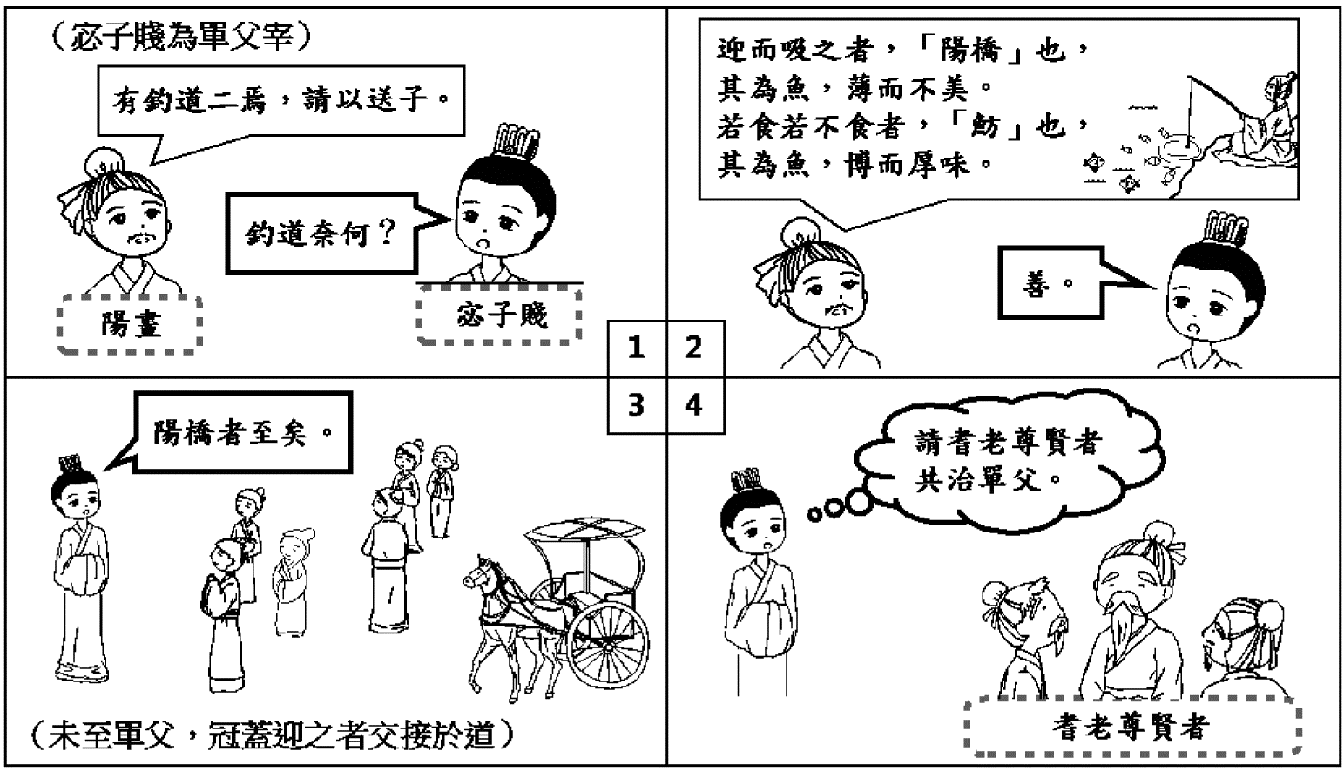
語譯： 1. 楊晝：有兩種釣魚的經驗，請允許我將它送給您。
宓子賤：釣魚的經驗是什麼呢？
2. 楊晝：迎面而來，一下就咬住魚鉤的，是「陽橋魚」，這種魚，肉質瘦薄，味道不佳。那在水中好像要咬鉤，又不咬鉤的，是魴魚，這種魚，肥厚而味道醇美。
宓子賤：好。
3. 宓子賤：陽橋魚來了。
（還沒到單父，那些達官貴人都已絡繹於途中迎接他。）
4. 宓子賤：請地方的父老賢達，共同治理單父。

【乙】宓子賤治單父，彈鳴琴，身不下堂而單父治。巫馬期亦治單父，以星出，以星入，日夜不處，以身親之，而單父亦治。巫馬期問其故於宓子賤，宓子賤曰︰「我之謂任人，子之謂任力。任力者固勞，任人者固佚。」（劉向《說苑‧政理》）
語譯： 宓子賤治理單父，經常悠閒地彈琴自娛，很少勞煩地處理公務，可是單父卻治理得很好。巫馬期也治理單父，每天早出晚歸，夜以繼日地工作，事必躬親，也把單父治理得很好。巫馬期向宓子賤請教兩者差異的原因，宓子賤說：「我選擇任用人才，您卻是完全靠自己的力量。工作全集中在一人身上，當然會很辛苦；而廣任人才，分工合作，自然輕鬆得多！」

33. 依據甲圖、乙文，下列敘述何者正確？
(A)宓子賤因治理單父頗有窒礙，遂向陽晝請益
(B)宓子賤得陽晝建議，先往陽橋學習釣魚之道
(C)巫馬期樂於以自身的經驗，傳授宓子賤治理訣竅
(D)就發生時間而言，乙文的對話應晚於甲圖的對話
答案： D
解析： (A)宓子賤是在前往單父之前，向陽晝請益，而非治理單父時 (B)「陽橋」是一種「迎而吸之、薄而不美」的魚 (C)巫馬期治單父，夙夜匪懈，事必躬親，因此向宓子賤請益 (D)甲圖為宓子賤未至單父，乙文為治理單父後，故乙文的對話應晚於甲圖的對話。

34. 乙文所述宓子賤的「任人」，最可能是甲圖的何者？
(A)陽晝 (B)陽橋 (C)冠蓋迎之者 (D)耆老尊賢者
答案： D
解析：(D)由甲圖4中「請耆老尊賢者共治單父」可知，宓子賤所任用之人應為「耆老尊賢者」。

35. 下列文句，何者最接近宓子賤治理單父的方式？
(A)居廟堂之高，則憂其民；處江湖之遠，則憂其君
(B)不懈於內，忘身於外，夙夜憂勤，報之於陛下，恐託付不效
(C)不以謫爲患，自放山水之間，蓬戶甕牖無所不快，窮耳目之勝以自適
(D)簡能而任之，擇善而從之，文武爭馳，君臣無事，可以盡豫遊之樂，可以養松喬之壽
答案： D
解析： 由「我之謂任人，子之謂任力。任力者固勞，任人者固佚」可知，宓子賤因為能夠讓人才各得其所，所以才能達到鳴琴垂拱的境界，故選(D) (A)強調不管在朝為官，還是退居在野，都有擔憂的事。語譯：在朝任官，就憂慮恩澤未能普及人民；退居鄉野，就擔憂國君施政的得失。范仲淹〈岳陽樓記〉B2 (B)敘述自己辛勤為國，不敢辜負先帝。語譯：在朝廷之中勤修政務，不敢稍有懈怠；在外為國捨身效命。日夜憂勞辛勤，以報答陛下，深怕辜負先帝的託付。諸葛亮〈出師表〉B3 (C)敘述心中坦然自得，故能無所不快。語譯：不因貶謫而感到憂傷，私下利用公務外的閒暇時間，而寄情於山水之間。即使是編蓬草為門，以破甕為窗，沒有不感到快樂的；讓耳目盡情享受山水的美景，使自己舒適愉快。蘇轍〈黃州快哉亭記〉B3 (D)意謂善用人才，便可無為而治。語譯：選拔有才能的人加以任用，選擇善事善言而加以聽從，文武百官爭相奔走效命，君臣之間相安無事；可以盡情享受遊玩的樂趣，可以頤養如神仙一般的長壽。魏徵〈諫太宗十思疏〉B3。

▲ 閱讀下文，回答第36－38題
【甲】
今大道既隱，天下為家，各親其親，各子其子，貨力為己。大人世及以為禮，城郭溝池以為固，禮義以為紀。以正君臣，以篤父子，以睦兄弟，以和夫婦，以設制度，以立田里，以賢勇知，以功為己。故謀用是作，而兵由此起。禹、湯、文、武、成王、周公，由此其選也。此六君子者，未有不謹於禮者也。以著其義，以考其信，著有過，刑仁講讓，示民有常。如有不由此者，在勢者去，眾以為殃。是謂小康。(《禮記‧禮運》)
語譯： 如今至公至正的大道消失以後，天子視天下為私產，各人親愛自己的親長，各自慈愛自己的兒女，財貨的開發及勞力的付出，都是為了自己；在位者以父死子繼或兄終弟及的制度傳承，以武備軍防鞏固政權，以禮義作為綱紀。用禮義來端正君臣關係，用禮義來敦厚父子關係，用禮義來和睦兄弟關係，用禮義來和諧夫妻關係，用禮義來建立制度，用禮義來分配土地，建築房舍，用禮義來尊崇有勇有謀的人，用禮義來獎勵為己效力的人，所以奸謀因此而興起，戰爭因此而發生。禹、湯、文、武、成王、周公是夏、商、周三代中用禮義推行政教的優秀人物。這六位君主，沒有不敬慎遵守禮制的。他們以禮明示人民所當做之事，以禮考核人民是否誠實，以禮明示人民的過錯，以仁為典型，講求禮讓，用禮來昭示人民應遵守的常法。如果在位者不以禮義為準則，人民會罷黜他，並視他為禍害，這就叫作『小康』。」《禮記‧大同與小康》B4。

【乙】
柏拉圖設想的理想社會，是由通曉真理的「哲學家皇帝」統治，人們以職類分工實踐公義。
馬克思的理想社會則是提供豐富的技術和物質資源，讓人們可以各自發展。儒家「大同」社會的基礎不同於上述，它預設的不是最佳的外在條件，而是無私的關愛精神：人們不僅照顧家人，也照顧家庭外的其他人；資源開發共享；賢能者被選出來為「共善」工作；不同年齡層的需求都得到滿足，矜寡孤獨廢疾者也獲得安養。這其中沒有禮或法——即使存在也無須執行。但「小康」時代，無私的關愛精神減弱了， 。不過，〈禮運〉並未將小康描述為與大同相悖的滑落國度。小康的重要特徵在於禮，它不僅遏止不當行為，也保持並促進大同的理想。清代《禮記》學者孫希旦曾極具洞見地指出：儘管小康的制度主要是照顧私利，但同時也會提高生產力，最終還是大眾獲益；儘管統治者的權力為世襲，但仍須按規範行事，否則會被趕下台，結果還是才德兼備者為公眾服務。就現實而言，大同已矣，小康並非通往大同的過渡階段，而是改採新做法來處理欠佳環境所面臨的問題。小康是保有大同精神的調節型理想，並部分實現了這個理想。（改寫自陳祖為《儒家致善主義——現代的政治哲學重構》）

36. 下列「大同」與「小康」的關係，何者符合乙文的看法？
(A)由小康進至大同，是社會演變的必然歷程
(B)從大同淪為小康，人性的美好已蕩然無存
(C)小康固不及大同，仍維持安分有序的型態
(D)大同與小康皆優，均以嚴謹外在制度為本
答案： C
解析： (A)由「小康並非通往大同的過渡階段，而是改採新做法來處理欠佳環境所面臨的問題」可知，小康並非通往大同的必然歷程 (B)由「小康的重要特徵在於禮，它不僅遏止不當行為，也保持並促進大同的理想」可知，小康還是保有人性的美好 (C)由「小康的重要特徵在於禮，它不僅遏止不當行為，也保持並促進大同的理想」、「小康是保有大同精神的調節型理想，並部分實現了這個理想」可知 (D)大同的基礎在於無私的關愛精神，並非外在制度。

37. 依據甲文，乙文 內關於「小康」的描述，何者不適合填入？
(A)行事強調家人與他人親疏有別 (B)以禮制儀則引導各種人際關係
(C)視城郭為彼此隔閡而亟欲拆除 (D)為維護利益而出現權術與爭鬥
答案： C
解析： (C)由「大人世及以為禮，城郭溝池以為固」可知，城郭溝池是為了要維持世襲制度以武備軍防鞏固政權，並非隔閡，也不會拆除。

38. 乙文認為，「大同」的展現來自儒家的一個預設，亦即甲文的「大道」。下列《論語》文句，何者最能說明這個預設？
(A)君子泰而不驕 (B)克己復禮為仁
(C)名不正則言不順 (D)博施於民而能濟眾
答案： D
解析： 由「儒家『大同』社會的基礎不同於上述，它預設的不是最佳的外在條件，而是無私的關愛精神」可知，大道之所以能實現，便在於無私的大愛，故選(D) (A)敘述君子的氣度。語譯：君子內心安舒而不驕矜傲慢。《論語‧子路》 (B)意謂實踐仁德的方式。語譯：克制自己的私欲，使每件事都回歸於禮。《論語‧顏淵》 (C)強調名分的重要。語譯：名分不正當，說話就不合理。《論語‧子路》 (D)意謂行仁的方式。語譯：廣博地施予恩惠給人民，又能救助大眾。《論語‧雍也》。
二、寫作測驗
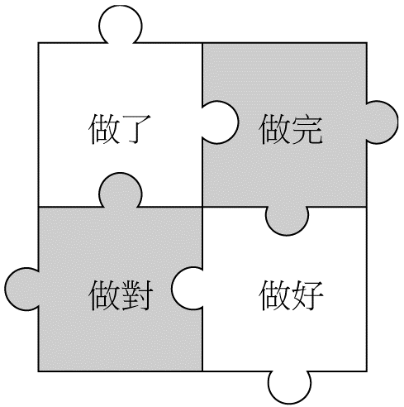
生活中無論工作、溝通、玩樂……，甚至尋常如走路、飲食、刷牙……，事情僅僅是「做了」，或者「做完」，能夠「做對」，乃至「做好」，結果或成效未必一樣。這幾種做事的態度，不只反映出個人的自我要求，也關係到他人對自己的印象，更可能會對周遭和社會造成影響。
請結合你的生活經驗，就上述主題寫一篇完整的文章，敘述你的感受或看法。文章不用訂題目，但內容至少要敘及「做了」、「做完」、「做對」、「做好」四者中任兩者。

【寫作提示】
（一） 重點提示：
1. 應先陳述「做了」、「做完」、「做對」、「做好」四者的區別。
2. 自己贊同哪一種做事態度，而對應到自己的處事，又以何種態度為主要的選擇。
3. 可舉生活的實例，或觀察他人的例子來說明實踐四者態度的結果。
4. 總括全文，選擇的態度導致結果不一，而這些結果對自己或他人有何意義與影響。
（二） 寫作方向：
一 態度決定高度，處事決定層次。「做了」、「做完」、「做對」、「做好」四者層層遞進，選擇不同，結果往往也大異其趣。「做了」總帶點逼不得已，心不甘、情不願的味道；而「做完」只是盡到最低限度的責任，不保證是否「做對」或「做好」，總還會留下點「後遺症」；而「做對」、「做好」顯然層次較高，通常出自內在的要求，希望實現一種極致與完美。
二 歐陽脩〈醉翁亭記〉，首句「環滁皆山也」至今仍經常為人所津津樂道著。這五個字真是用得精準又簡鍊，短短一句便將滁州的自然環境表露無遺。殊不知，這五個字實是千錘百鍊而來。聽說他剛完成此文時，第一句是「滁州四面皆山，東有……西有……南有……北有……」，後來接受一位樵夫的建議，修改了幾次，最後才定稿為「環滁皆山也」五個字。其實，歐陽脩不只在文章寫作上如此嚴謹，治學和做人亦如是。如果他沒有秉持著「做好」的態度，就不會留下那麼多膾炙人口的作品了。我相信，絕對沒有人在後面鞭策他該這樣做，這是一種發自內在的動力。因為，當我們「做好」一件事時，經驗告訴我們，會擁有一種無比的榮譽感和成就感，是一種無法取代的喜悅。
三 近年來，臺灣發生多起工安事件，每當地震就震出許多偷工減料的大樓，早已司空見慣。前年地震導致大樓倒塌，死傷慘重。猶記得，事件發生在農曆年前，這些受災戶頓時無家可歸，甚至無法與家人團圓的遭遇，令人鼻酸。然而建商只是「做了」、「做完」，自認為把大樓蓋好就好，渾然不管用的是什麼建材、是否符合建築法規，因為他們不覺得需要「做對」或「做好」，只覺得何必吃力不討好、費時又費力？可是，這導致什麼結果？後果不只是影響自己，數以百計的家庭因為他們不負責任的態度而流離失所、家破人亡。由此可知，只是「做了」、「做完」的影響層面絕對超乎想像。
四 常常聽到一種謬論：堅持自己已經「做了」、「做完」，且又沒有妨礙到別人，憑什麼要被糾正？這真是幼稚的想法！其實，追求完美不是一種苛求，而是對自己、對別人負責任的態度。社會中的每個人，看似關係遙遠，實則牽一髮而動全身。如果每個人都只是「做了」、「做完」，可想而知會有層出不窮的爛攤子，等著我們去收拾。已故劇場國寶李國修說：「人一輩子能做好一件事就功德圓滿了。」這是一種令人感佩的選擇，一種奮不顧身的投入，也是因為這樣的態度和精神，讓我們能看到生命中閃耀的光芒。

